干掉程序上的悬浮的信息，在相同preferences中editor，hover中的combined Hover，去掉勾。

如果想看该信息，使用快捷键F2，放在目标上，可以看到具体信息。

强制转换Person类快捷键：

按住Ctrl键，鼠标定位在函数上，可以看到该函数的声明（declaration），实现（implementation）。

导包操作 ctrl+shift+o,或者colle+alt+/ 实现：import java.util.Collection;

Refactor :重构 extract method

Ctrl+Shift+F：将代码格式为标准格式。

Ctrl+Shift+X 把当前选中的文本全部变为大写

Ctrl+Shift+Y 把当前选中的文本全部变为小写

Shift+Enter 在当前行的下一行插入空行(这时鼠标可以在当前行的任一位置,不一定是最后)   
  
Shift+Ctrl+Enter 在当前行插入空行(原理同上条)

Alt+← 前一个编辑的页面   
  
Alt+→ 下一个编辑的页面(当然是针对上面那条来说了)

Ctrl+D: 删除当前行

Ctrl+H：可以搜索文件，Java类名、方法名、包名等等。

例如：在MyEclipse中打开Search弹出框，或者在菜单中打开Search弹出框, 定位到 File Search 这个页面，在 containing text输入你要找的内容, 在 file name patterns输入你要找的文件类型。java文件就写 *.java , jsp文件就写 *.jsp , 全部就写 *.*,或者2个一起写：*.java,*.xml；在 scope 上选择 selected resources, 点搜索。

最下面的scope选择working set，再选择右边的choose后，新窗口中选择selected working set--->new-->java,下面选择你需要搜索的工程，上面填写自定义的别名，它将显示在working set中，点击finish后，选择刚刚添加的别名，ok，就可以点击search完成搜索了。比较麻烦，但是很方便。这样还可以自定义跨工程搜索。

Code Style的注释：

Formatter:格式

Code Templates:代码模板

Editor：编辑

打syso 之后 [alt](https://www.baidu.com/s?wd=alt&tn=SE_PcZhidaonwhc_ngpagmjz&rsv_dl=gh_pc_zhidao" \t "https://zhidao.baidu.com/question/_blank)+/ 出现System.out.println();   
大syst 之后 [alt](https://www.baidu.com/s?wd=alt&tn=SE_PcZhidaonwhc_ngpagmjz&rsv_dl=gh_pc_zhidao" \t "https://zhidao.baidu.com/question/_blank)+/ 出现System.out.println("当前方法名");

【Ctrl+K】、【Ctrl++Shift+K】   快速向下和向上查找选定的内容，从此不再需要用鼠标单击查找对话框了。

【Ctrl+/】   快速添加注释单行单行的注释；

【Ctrl+shift+/】 快速添加注释多行的注释。

在myeclipse中 移动多行代码，在myeclipse中，选中需要移动的代码

[tab键](https://www.baidu.com/s?wd=tab%E9%94%AE&tn=SE_PcZhidaonwhc_ngpagmjz&rsv_dl=gh_pc_zhidao" \t "https://zhidao.baidu.com/question/_blank) 向前移动

Shift + [tab键](https://www.baidu.com/s?wd=tab%E9%94%AE&tn=SE_PcZhidaonwhc_ngpagmjz&rsv_dl=gh_pc_zhidao" \t "https://zhidao.baidu.com/question/_blank) 向后移动

alt+上下键  上下移动

Ctrl+alt+上下方向键：可以复制Myeclipes某一行内容。

创建一个新的方法，选中当前调用的函数方法， create method “*******”

Generate method comment:方法注释

BoundedBuffer：缓冲区

在DOS下怎么终止死循环

左手按往[CTRL](https://www.baidu.com/s?wd=CTRL&tn=SE_PcZhidaonwhc_ngpagmjz&rsv_dl=gh_pc_zhidao" \t "https://zhidao.baidu.com/question/_blank)，然后按左手反复按C。  
右手反复按[PAUSE](https://www.baidu.com/s?wd=PAUSE&tn=SE_PcZhidaonwhc_ngpagmjz&rsv_dl=gh_pc_zhidao" \t "https://zhidao.baidu.com/question/_blank)/BREAK键，

Console：控制台

Options：选项

Sources：源文件

// **TODO** Auto-generated method stub：自动产生的代码方法

查看文件夹隐藏文件：点击查看→选项→查看→显示隐藏的文件、文件夹和驱动器

创建JAVA工程的时候open associated perspective要不要打开视图模式?

意思是说你现在创建了一个Java工程，提示你是不是使用Java 视图来替换当前的视图？复选框是将你这次选择作为默认选项，下次也这样选。你现在的是MyEclipse Java Enterprise视图。换不换无所谓。Java视图能看的窗口组件会比MyEclipse Java Enterprise视图少一点。建议点否保持原样。

很多小伙伴在用myeclipse 写文章的时候可能需要一些第三方的jar包，那么myeclipse 怎么导入jar包呢，步骤是什么，下面我们一起来看看myeclipse怎么导入jar包。



****1.在java项目里导入jar包。****

　　首先在MyEclipse里新建一个Java Project,名字随便取,创建好后，对项目单击右键

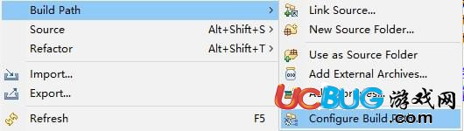

　　点击Build Path，点击Configure Build Path，然后会跳出来一个Libraries窗口，点击右边第四个Add Library

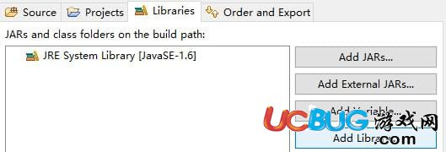

　　双击User Library，点击User Libraries,点击New

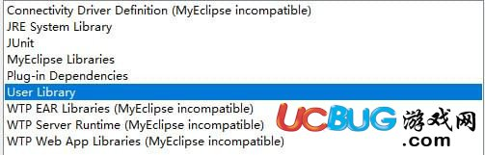

　　之后就跳出来一个窗口让你填写放jar包的文件名，填好后点击OK

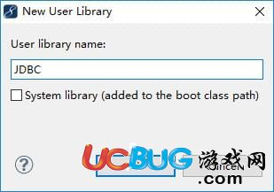

　　选择右边第三个Add JARs,找到你下在jar包的文件位置并选择jar包，点击OK，Finish

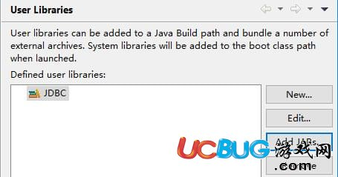

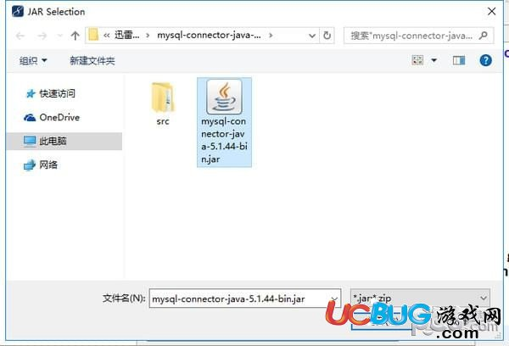

　　这样jar包就导入成功了，刚刚创建的Java Project下会有你刚刚填写的名字的文件夹，文件夹里就是你放入的jar包。

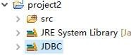

　　2.在web项目里导入jar包。

　　不同于java项目里导入jar包，web项目里导入jar包比较简单。使用MyEclipse创建好web项目后，会自动在WEB-INF下面创建一个lib项目，只需把jar包复制到该lib文件夹中。然后对项目单击右键，点击Build Path，点击Configure Build Path，然后会跳出来一个Libraries窗口，单击Add External JARs,找到你下在jar包的文件位置并选择jar包，点击OK，Finish。jar包就导入成功。